AVVISO DI VENDITA

Il Concordato Preventivo della società Marcucci Srl in Liq.ne invita a manifestare interesse per l’acquisto di due lotti:
- Lotto n. 1 è costituito da un complesso immobiliare, sito nel comune di Vignate (MI), composto da tre capannoni industriali adibiti prevalentemente a deposito merci e uffici, per un area complessiva di circa 13.000 mq, al prezzo base di Euro 2.264.689,00.
- Lotto 2 è costituito da un negozio, sito nel comune di Vignate (MI), composto da due vani, per una superficie di circa 70 mq, al prezzo base di Euro 35.000,00.
Le manifestazioni di interesse dovranno essere presentate entro il giorno _/_/_ h. 12:00, con le modalità ed i termini previsti nel “Disciplinare di vendita”.
Il summenzionato disciplinare e la perizia estimativa relativa ai terreni, sono disponibili presso lo studio del Liquidatore Giudiziale Dott. Francesco Foglia, sito a Milano in Piazza Pio XI, 5 – Tel. 02.87.87.89.
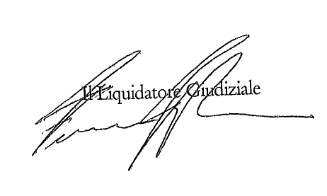

Milano 21.01.2020

